GAUTENGSE DEPARTEMENT VAN ONDERWYS
SENIORSERTIFIKAAT-EKSAMEN

FISIOLOGIE SG

TYD : 3 uur

PUNTE : 300

INSTRUKSIES:

- Beantwoord AL die vrae.
- Vraag 1.1 moet op die antwoordblad aan die binnekant van die omslag van u antwoordboek beantwoord word.
- Vraestel bestaan uit 15 bladsye.

AFDELING A

VRAAG 1

  - Kies die korrekte antwoord uit die vier moontlike antwoorde (A – D) wat vir vrae 1.1.1 – 1.1.30 verskaf word. Trek ’n kruisie (X) oor die ooreenstemmende letter op die antwoordblad aan die binnekant van u antwoordboek. Die numering in u antwoordboek is 1.1 – 1.30.

VOORBEELD: Speeksel word afgeskei in die
- mond.
- slukderm.
- maag.
- dunderm.

ANTWOORD: | A | B | C | D

    - Die lewer ekskreteer
- gal en ureum.
- ureum en water.
- ureum en koolstofdioksied.
- kreatinien en ureum.

    - Die plastisiteit van die blaasspiere veroorsaak
- die driehoekige vorm van die blaas.
- die voue in die slymvlieslaag.
- dat die blaas se volume baie verhoog.
- dat die interne sfinkter oopmaak.

    - Die deel van die nier waar bloedvate en senuwees binnedring, staan bekend as die
- kelke.
- pelvis.
- ureter.
- hilum.

Beantwoord 1.1.4 – 1.1.6 met verwysing na die volgende diagram:
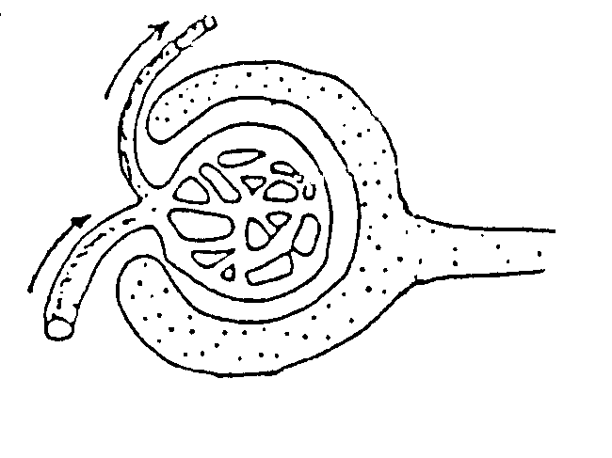

1

2

3

4

5

    - Nommer 3 word genoem die
- nefron.
- kapsel van Bowman.
- glomerulus.
- liggaampie van Malpighi.

    - Podosiete vorm die wand van
- 2.
- 3.
- 4.
- 3 en 2.

    - Die hoë bloeddruk in 3 is die gevolg van
- die lengte van 4.
- die klein deursnit van 1.
- die koppie-vorm van 2.
- die dun wande van die bloedhaarvate.

    - Hierdie arteries kom tussen die korteks en medulla van die nier voor:
- Interlobêre arteries
- Boogarteries (arkuate)
- Interlobulêre arteries
- Nierarterie

    - Die buise van Bellini is verantwoordelik vir die formasie van die
- boog van Henle.
- nierkelke.
- ureter.
- piramiedes.

    - Ureum word gevorm deur die
- afbreek van nukleïensure.
- deaminasie van ammoniak.
- deaminasie van aminosure.
- afbreek van vette.

Vrae 1.1.10 en 1.1.11 is op die volgende diagram gebaseer:

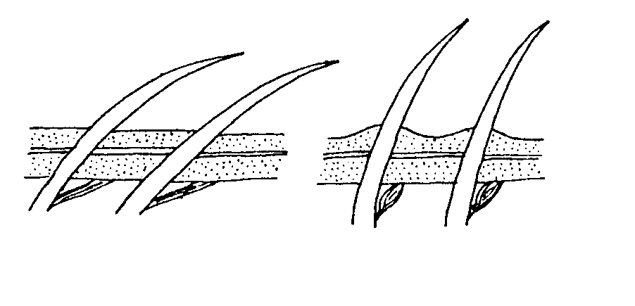
A
B
ontspanne
oprigspier
saamgetrekte
oprigspier

    - Hare op die vel sal soos in diagram A staan wanneer
- dit warm is.
- jy bang is.
- dit koud is.
- jy nie sweet nie.

    - Die aksie van die spiere in diagram B is as gevolg van
- parasimpatiese senuweestimulasie.
- simpatiese senuweestimulasie.
- willekeurige spieraksie.
- stimulasie deur die olfaktoriese senuwee.

    - Die gehoorkanaal van die oor skei ’n wasagtige stof genaamd ________ af.
- endolimf
- cerumen
- serebrospinale vloeistof
- sebum

    - Wanneer ’n persoon op ’n koue vloer lê, verloor die liggaam hitte deur middel van
- konveksie.
- uitstraling.
- ekskresie.
- konduksie.

1.1.14 Hierdie neuron is ’n
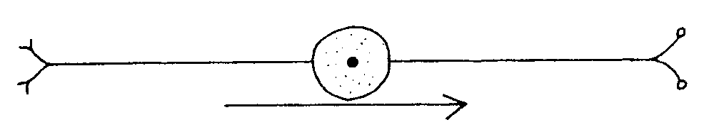

- multipolêre neuron.
- unipolêre neuron.
- bipolêre neuron.
- motoriese neuron.

    - Die neuron in 1.1.14 kom gewoonlik voor in die
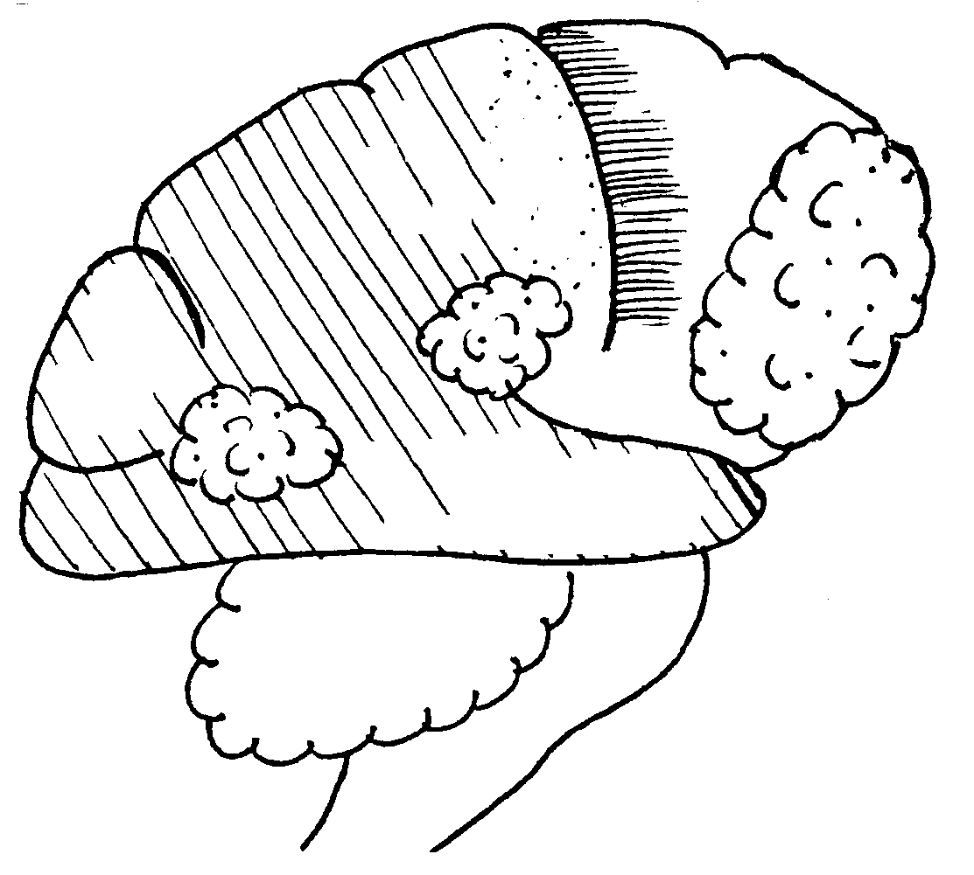
- rugmurg.
- brein.
- retina en neus.
- serebellum.

1.1.16 Die hooffunksie van die sinapse is om impulse
- stadiger te maak.
- in slegs een rigting toe te laat.
- te versnel.
- te inhibeer.

Vrae 1.1.17 – 1.1.20 is gebaseer op die onderstaande diagram.

3
Frontale
lob
2
Pariëtalelob
lobe
1
Oksipitale
lob
4
Temporale
lob
5

1.1.17 Die sensasies van die vel word waargeneem deur
- 2.
- 4.
- 3.
- 5.

    - Reuk word waargeneem deur
- 2.
- 1.
- 3.
- 4

    - Die vermis kom voor in
- 2.
- 5.
- 6.
- 1

    - Die beheer van balans en ewewig van die liggaam word gehandhaaf deur
- 2.
- 5.
- 6.
- 1.

1.1.21 As ’n dokter met ’n liggie in die pasiënt se oog skyn, is die reaksie van die oog soos in:

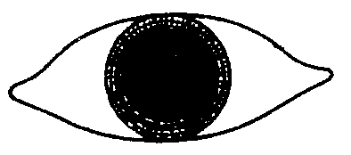

A
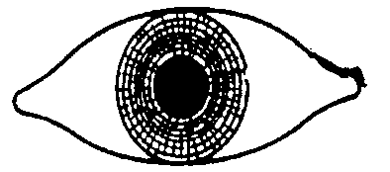

B
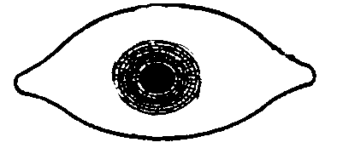

C
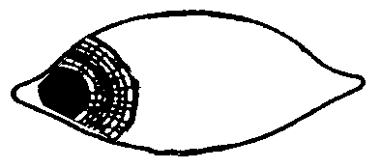
D

    - Stereoskopiese visie is die gevolg van die
- oorkruising van optiese senuwees in die optiese chiasma.
- interpretasie van beelde in die oksipitale lob.
- oorvleueling van visuele velde van die twee oë.
- kleur van die iris.

Vrae 1.1.23 en 1.1.24 is gebaseer op die onderstaande diagram van die tong.
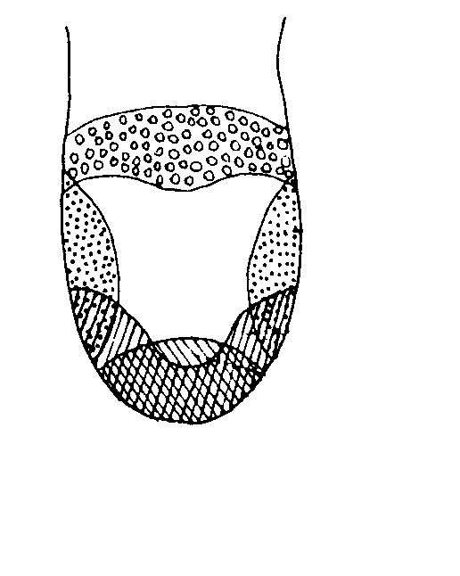
1

2

3

4
Die smaakareas op die tong

    - ’n Soet smaak word waargeneem deur area
- 1.
- 2.
- 3.
- 4

    - Die papilla wat gevind word in area 1, is
- omwalde papilla.(Circumvallate)
- knobbelvormige papilla. (Fungiforme)
- draadvormige papilla. (Filiforme)
- B en C

    - Die volgende is termoreseptore:
- Liggaampies van Pacini en Meissner
- Eindbolle van Krause en Ruffini
- Stafies en keëltjies
- Maculae en liggaampies van Pacini

    - Die ________ vorm deel van die binne-oor.
- buis van Eustachius
- gehoorbeentjies
- trommelvlies
- utrikulus en sakkulus

    - Die deel van die oor waar klankvibrasies verander word in senuwee impulse:
- Gehoorbeentjies
- Maculae
- Orgaan van Corti
- Christae

1.1.28 Hormone wat gestoor kan word:
1. ADH
- Oksitosien
- Insulien
- Tiroksien

- 1,2 en 3
- 1, 3 en 4
- 1, 2 en 4
- 2, 3 en 4

1.1.29 Hierdie hormoon stimuleer melkproduksie.
- Prolaktien
- Oksitosien
- Laktogeen
- Relaksien

- Hormone wat in die hipotalamus geproduseer word:  - Prolaktien en groeihormoon  - ADH en oksitosien  - Tiroksien en FSH  - FSH en LH 30 x 2 = | (60)

1.2 Gee die fisiologiese term vir elk van die volgende beskrywings. Skryf die antwoord langs die vraagnommer in u antwoordboek neer.

    - Die gedeelte van die oor wat weerkaatsing van klank verhoed
    - Die holte in die skedel waarin die hipofise geleë is
    - Die hormoon wat deur die selle van Leydig afgeskei word
    - Diabetes mellitus is die gevolg van ’n hoë _______ vlak
    - Goiter word veroorsaak deur ’n tekort hiervan in die dieet
    - By volwassenes sal ’n tekort aan hierdie hormoon miksedeem veroorsaak
    - Die hormoon wat deur die byniermedulla afgeskei word
    - Die hormoon wat puberteit by seuns begin
    - Die deel van die pankreas waar alfa- en betaselle voorkom
    - Die struktuur wat na ovulasie gevorm word
    - Die waterige vloeistof om die embrio
    - Daar word na die klier verwys as die oumansklier
    - Die verbinding tussen moeder en baba
    - Die proses waardeur melk afgeskei word
    - Die afwerping van die endometrium as bevrugting nie plaasgevind
het nie
1x15= | (15)

1.3 Skryf die letter van die term in Kolom B wat die beste pas by elke beskrywing in Kolom A teenoor die vraagnommer in u antwoordboek neer.

KOLOM A |  | KOLOM B
1.3.1  1.3.2  1.3.3  1.3.4  1.3.5  1.3.6  1.3.7  1.3.8  1.3.9  1.3.10 | Dit skei progesteroon af  Dit word afgeskei deur die bynierkorteks  Te veel kortisoon  Hipertiroïdisme  Spermatosoa word hier ryp  Dit hou die ovaria in posisie  Die gesilieerde uitgroeisels van die infundibulum  Die vorming van sperma of ova  Uitwerping van sperme deur penis  Die vorm van die bevrugte ovum wat in die endometrium inplanteer | - Graves se siekte  - Fimbriae  - Adrenalien  - Ejakulasie  - Cushing sindroom  - Morula  - Plasenta  - Blastosist  - Gametogenese  - Epididimus  - Ereksie  - Aldosteroon  - Vesikula seminalis  - Ronde ligament

10 x 2 = (20)

1.4
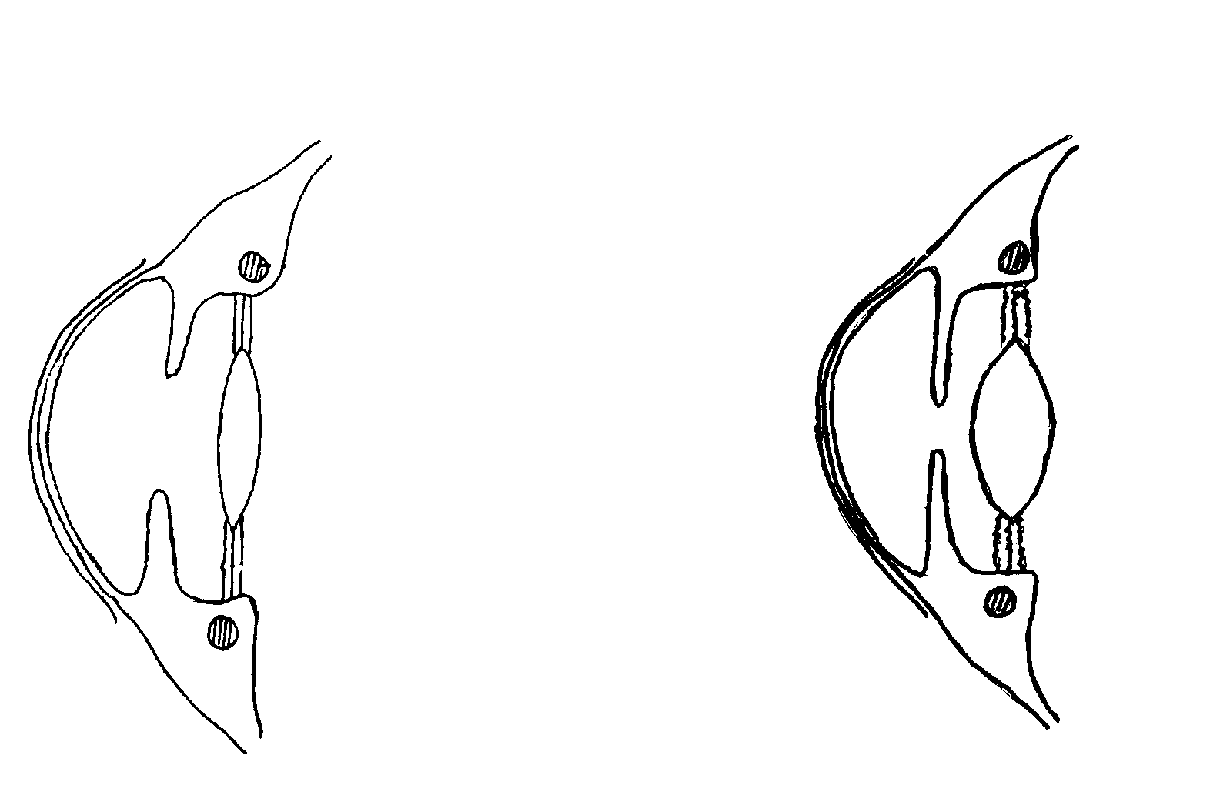

NORMALE OOG

A

B
C

D

OOG WAT AKKOMMODEER

A

B

C

D

1.4.1 Is die voorwerp waarop die regterkantste oog fokus, naby of ver?  1.4.2 Skryf die aksies van elk van deel A – D neer vir hierdie akkommodasie.  TOTAAL VIR AFDELING A: | (1)  (4)  [100]

AFDELING B

Beantwoord AL die vrae in hierdie afdeling.

VRAAG 2

2.1 Bestudeer die diagram van die vel en beantwoord die vrae wat volg:

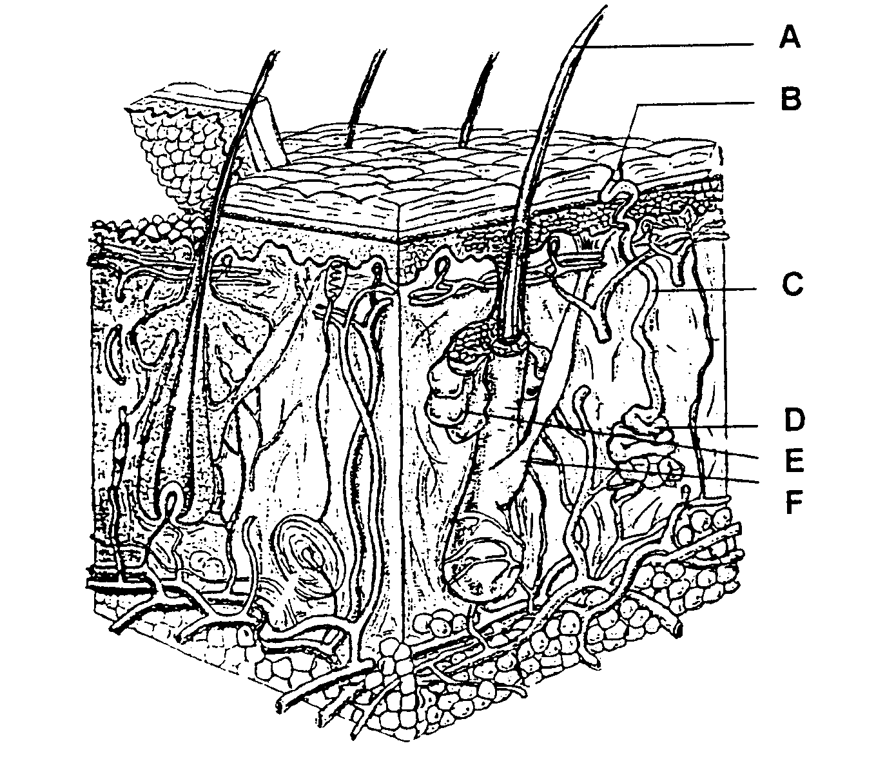
1
2

- Benoem die dele gemerk A – F.  - Wat noem ons die afskeiding van E en wat is die funksie daarvan?  - Beskryf die aksies van die bloedhaarvate, D en F in uiterste koue om hitteverlies te beheer.  - Watter spesiale selle in laag 1 beskerm die liggaam teen die ultravioletstrale van die son? | (6)  (2)  (8)  (1)

- Die Niere:  - Skryf al die dele van ’n nefron onder mekaar neer en langs elkeen die belangrikste funksie daarvan.  - Watter bestanddele in die bloed sal nie na die kapsel van Bowman deur beweeg nie?  - Watter bestanddele wat wel in die kapsel van Bowman voorkom, sal volledig herabsorbeer word?  - Watter endokriene kliere is verantwoordelik vir hormone wat die nefron in sy funksie help? Noem die kliere, hormone en die funksie. | (8)  (2)  (2)  (6)

2.3 Noem DRIE ander ekskresie organe (buiten die niere of vel) asook hulle uitskeidingsprodukte  - Hoe skei die liggaam swawel uit?  - Die hooffunksie van die niere is uitskeiding. Noem VYF homeostatiese  funksies wat hierdeur vervul word.  - Noem TWEE beskermende funksies van die horinglaag van die vel. | (6)  (2)  (5)  (2)  [50]

VRAAG 3

3.1 Die spinale senuwees:

- Hoeveel pare spinale senuwees word in die mens aangetref?  - Verskaf die name en nommers van al die spinale senuwees.  - Wat word die laaste 10 paar spinale senuwees genoem?  - Waarom word spinale senuwees ook gemengde senuwees genoem?  - Noem TWEE soorte uitgroeisels wat by multipolêre neurone voorkom. Dui die verskille tussen hulle in kolomvorm aan. | (1)  (10)  (1)  (2)  (2)  (8)

3.2 Beskerming van die brein:

- Noem die membrane en die vloeistof wat die brein beskerm.  - Noem DRIE plekke waar die vloeistof soos in 3.2.1 aangedui, gevind word. | (4)  (3)

3.3 Die hipotalamus is ’n baie belangrike deel van die brein. Verduidelik hierdie stelling deur die funksies daarvan te beskryf. | (8)

3.4 Bestudeer die onderstaande diagram van ’n dwarssnit deur die oor.

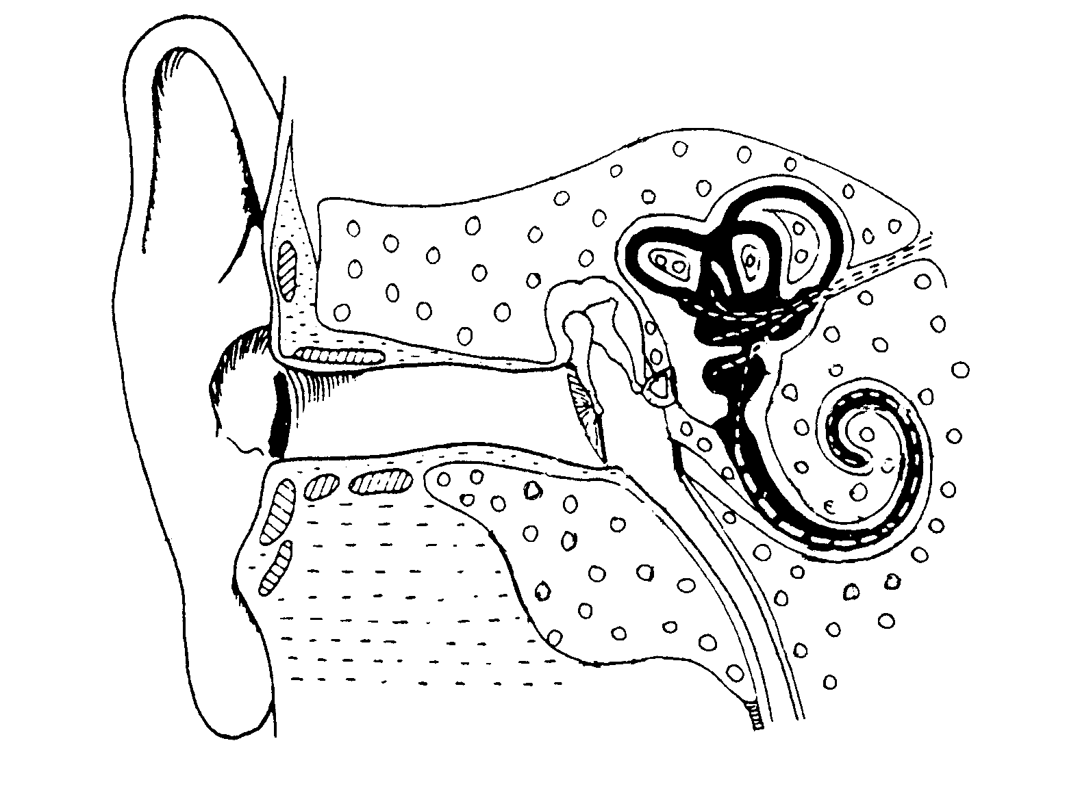
A
B
C
D
E
F

Noem die funksies van:  - A  - B  - C  - D  - E  - F | (2)  (2)  (2)  (1)  (2)  (2)  [50]

VRAAG 4

4.1 Bestudeer die onderstaande diagram en beantwoord die vrae wat volg:

A

B

C

D

E

F
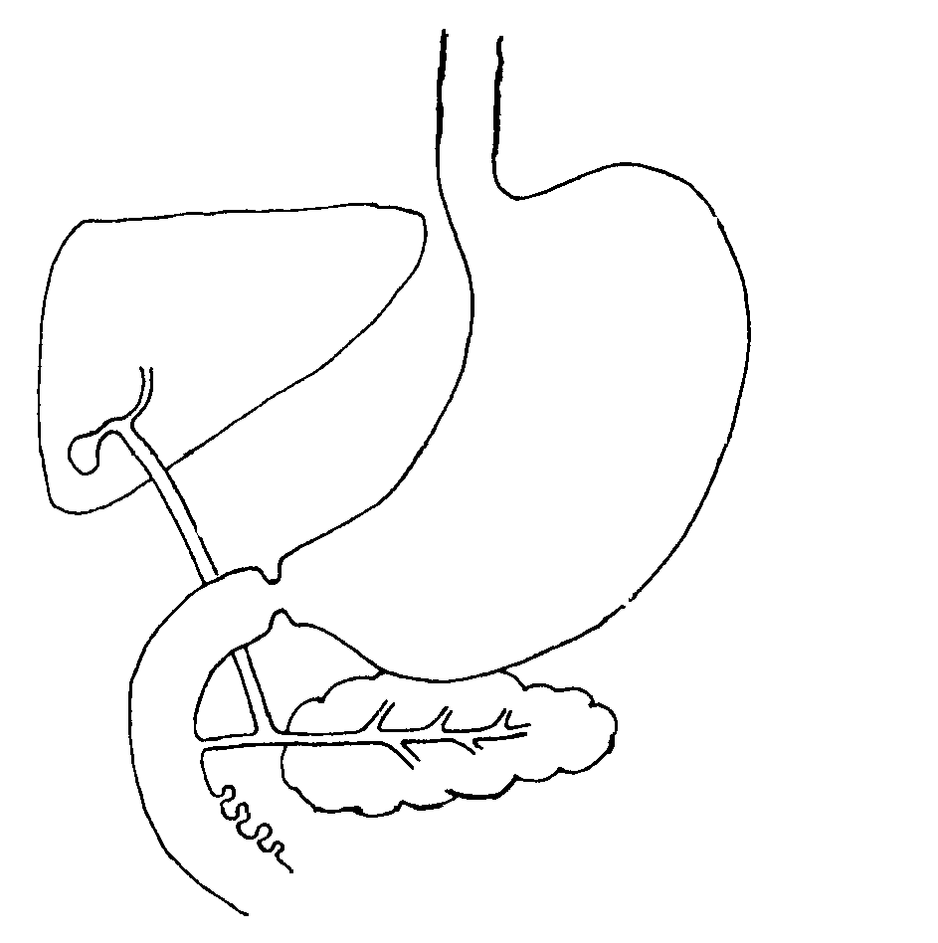

4.1.1 Benoem die dele gemerk A – F.  - Nommer E is ’n endokriene- sowel as ’n eksokriene klier. Verduidelik.  - Hoe word nommer D gestimuleer om sy inhoud af te skei?  - Wat sal die gevolg wees as die endokriene deel van E degenereer? | (6)  (6)  (4)  (4)

4.2 Die volgende diagram stel die Tiroïedklier se posisie op die lugpyp voor.

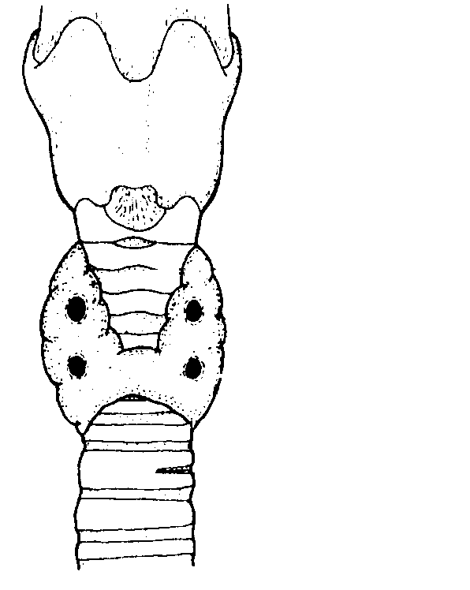
strottehoof

B

tiroïed
lugpyp

4.2.1 Watter hormoon word deur die tiroïed afgeskei?  - Wat is die funksies van hierdie hormoon?  - Wat is die naam van die toestand wat by ’n kind ontstaan as ’n onderafskeiding van bogenoemde hormoon ervaar word? Noem ook die karaktertrekke daarvan.  - Watter endokriene klier word deur die vier kolle gemerk B voorgestel en wat is die naam van die hormoon?  - Watter element in die liggaam se metabolisme word deur die hormoon beïnvloed?  4.2.6 Wat is die gevolg van ’n ooraktiewe klier B? | (1)  (4)  (3)  (2)  (1)  (4)

4.3 Teken die volgende tabel oor en vergelyk die senuwee- en chemiese koördinasie onder die volgende opskrifte

 | Senuwee - | Chemiese -
- Aard van die boodskap  - Metode van oordraging  - Bestemming van boodskap  4.3.4 Reaksiespoed na ’n boodskap |  |  | (2)  (2)  (2)  (2)

4.4 Die negatiewe terugkoppelingsmeganisme:  - Definieer hierdie meganisme.  - Gee ’n voorbeeld van hierdie tipe meganisme in die liggaam. | (3)  (2)

4.5 Watter toestand ontstaan as gevolg van  - ’n oorafskeiding van groeihormone in volwassenes?  - ’n onderafskeiding van groeihormone in babas? | (1)  (1)  [50]

VRAAG 5

5.1 Die volgende is ’n diagram van spermatogenese by ’n man.

groei fase
reduksie fase
rypword fase
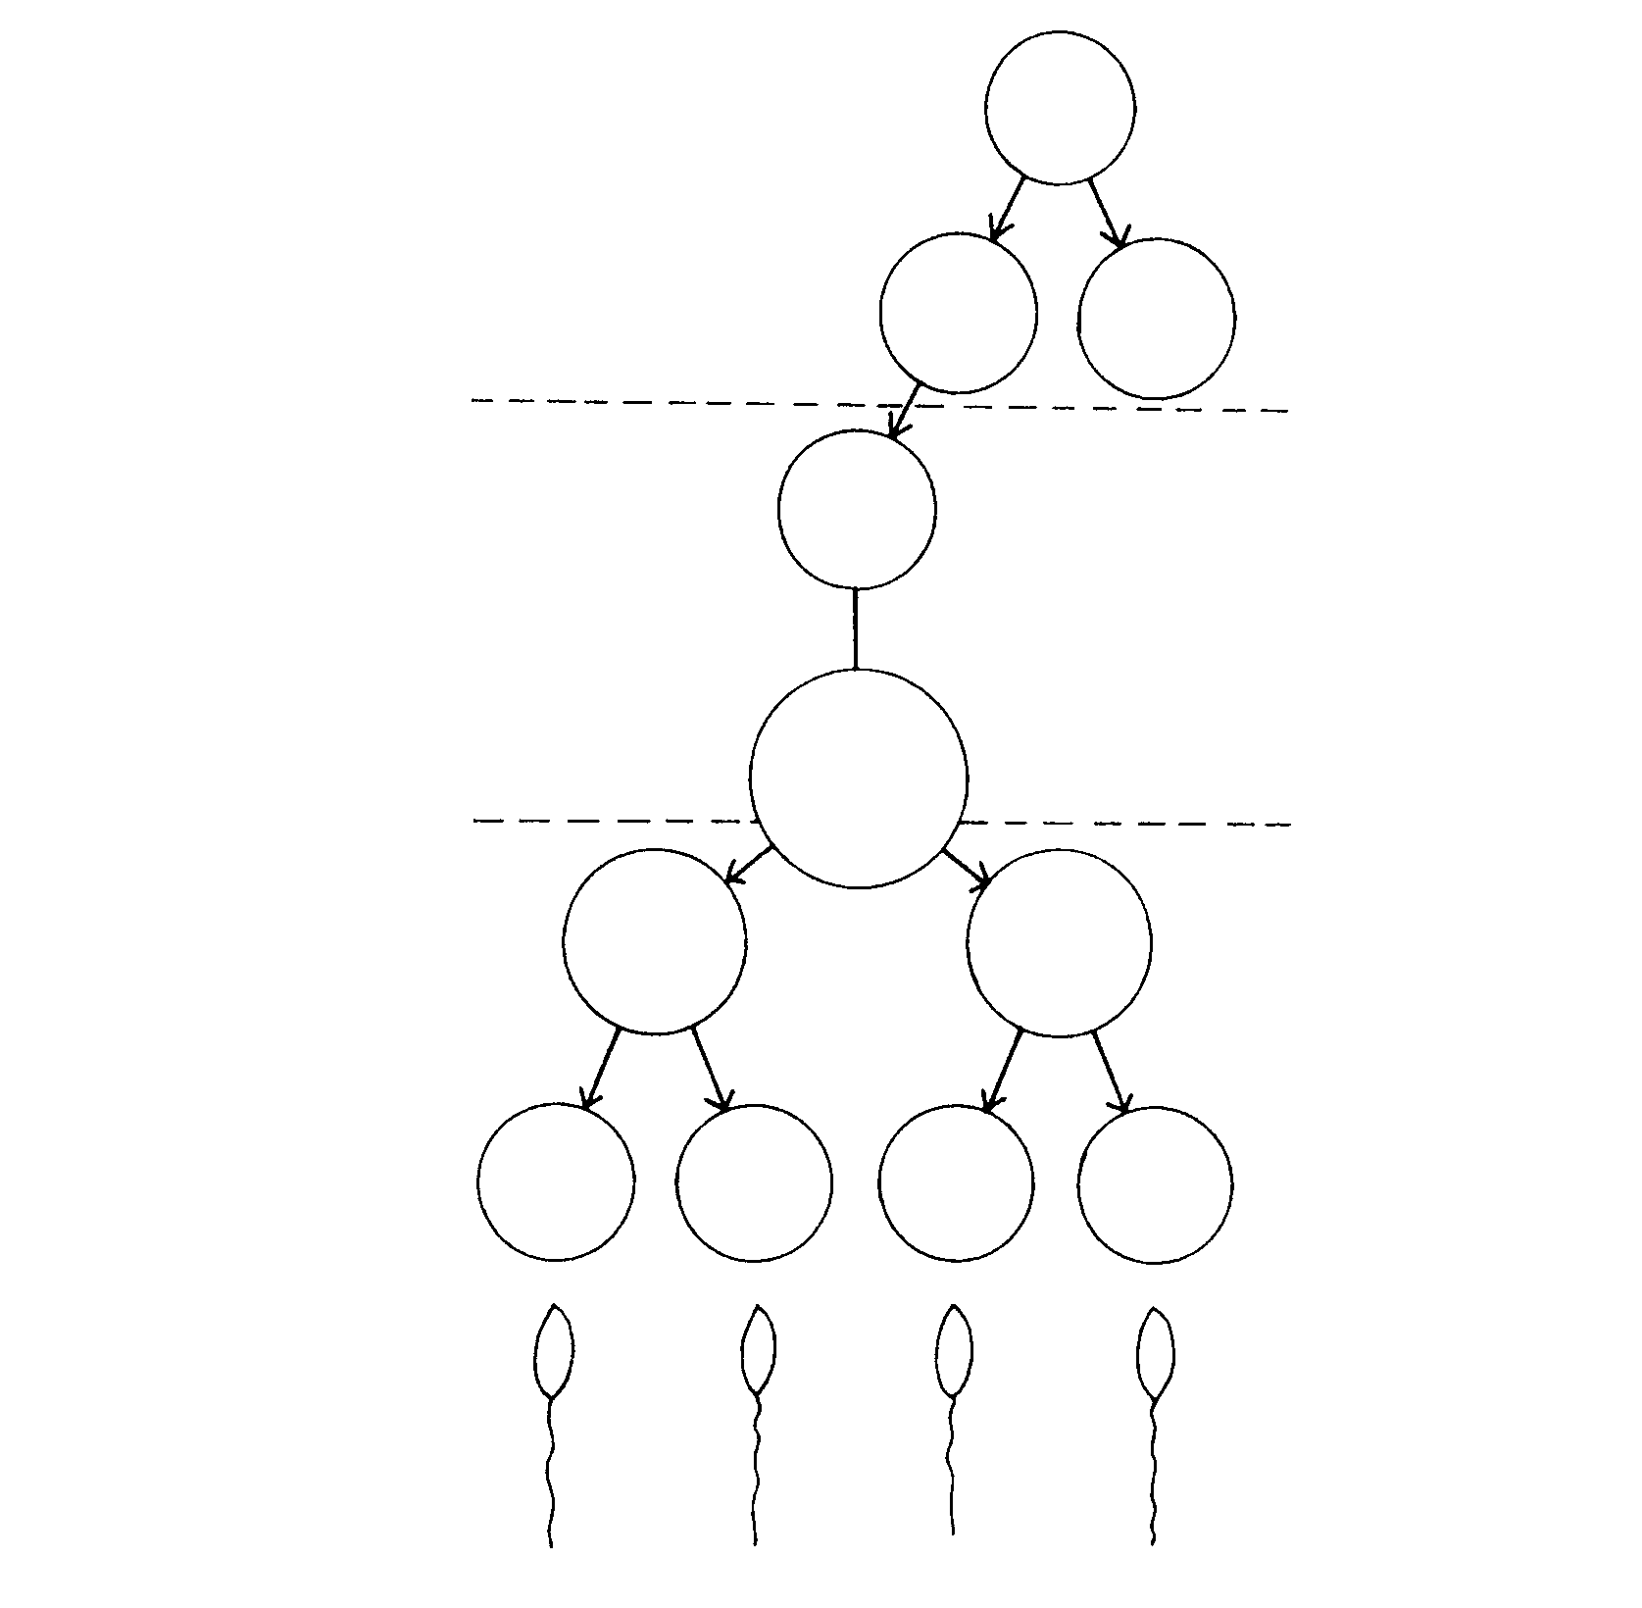
fase 1
fase 2
fase 3
fase 4
2n
2n 2n
2n
2n
n
n
n n n n
n n n n
kiemsel

spermatogonia

primêre
spermatosiet

sekondêre
spermatosiet

spermatiede

spermatosoa

- Waar presies vind hierdie proses plaas?  - Wat is die funksie van mitose in fase 1?  - Watter soort seldeling ondergaan die primêre spermatosiet om die sekondêre spermatosiet te vorm?  - Wat is die gevolg van hierdie soort seldeling?  - Hoekom is die seldeling soos genoem by 5.1.3 en 5.1.4 noodsaaklik.  - Waar groei die spermatosoa tot volwassenheid? | (2)  (1)  (1)  (1)  (3)  (1)

- Teken die diagram van spermatogenese oor in u antwoordboek.  5.2.1 Voeg die chromosome (gonosome) in die diagram by om te toon dat mans die geslag van hul kinders bepaal wanneer eierselle bevrug word.  - Wat noem ons die produk van versmelting van ’n sperm met ’n eiersel?  - Gee die funksie van elke deel van ’n volwasse sperm. | (6)  (1)  (10)

5.3 Bestudeer die onderstaande diagram van die vroulike voortplantingstelsel.
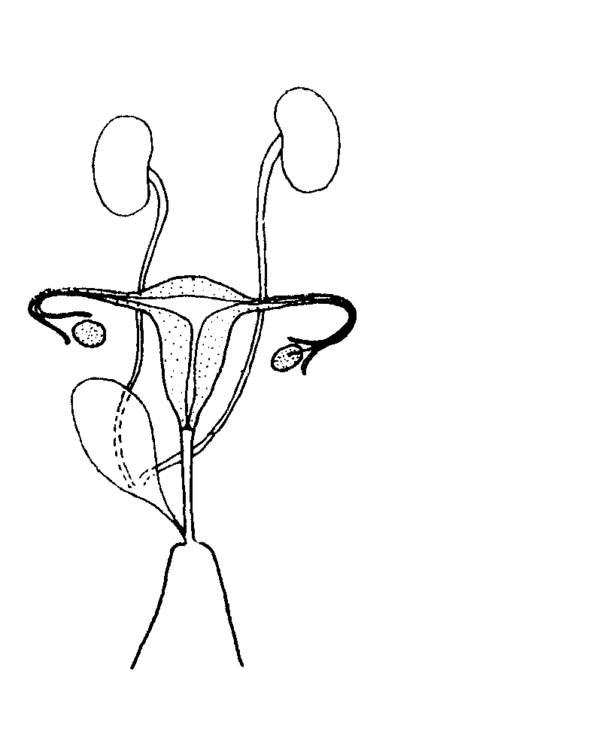
A

B
C
D

E

F

G

H

I

J

- Benoem die dele genommer A – J.  - Watter hormone, afgeskei deur E, het ’n invloed op F?  5.3.3 Noem die TWEE membrane wat die embrio omring en elkeen se funksie. | (10)  (2)  (5)

5.4 Die oog ontwikkel uit die ektodermis van die embrionale plaat.  - Wat sal gebeur as die oogbal in ’n lang ovaalvorm ontwikkel? Bespreek volledig en gee ’n moontlike geneesmiddel.  - Wat noem ons die geval waar keëltjies geen sensitiwiteit  openbaar nie?  - Noem die pigment wat ons in keëltjies en stafies aantref.  - In watter deel van die oog word slegs keëltjies aangetref? | (3)  (1)  (2)  (1)  [50]

TOTAAL VIR AFDELING B:  TOTAAL: | [200]  300

